
Guia do Calc
Capítulo 7
Usando Formulas e Funções

Direitos autorais
Este documento é protegido por Copyright © 2010 por seus contribuidores listados abaixo. Você pode distribuir e/ou modificar este trabalho, tanto sob os termos da Licença Pública Geral GNU (http://www.gnu.org/licenses/gpl.html), versão 3 ou posterior, ou da Licença de Atribuição Creative Commons (http://creativecommons.org/licenses/by/3.0/), versão 3.0 ou posterior.
Todas as marcas comerciais dentro desse guia pertencem aos seus respectivos donos.
Contribuidores
Barbara Duprey Raul Pacheco da Silva
Hal Parker Douglas Vigliazzi
Comentários e contribuições
Por favor, direcione qualquer comentário ou sugestão sobre este documento para: documentation@libreoffice.org
Créditos
Este capítulo é baseado no Capítulo 7 do OpenOffice.org 3.3 Calc Guide. Os contribuidores para este capítulo são:
Martin Fox Kirk Abbott Bruce Byfield
Stigant Fyrwitful Barbara M. Tobias John Viestenz
Claire Wood Jean Hollis Weber
Data de publicação e versão do software
Publicado em 29 de abril de 2011. Baseado no LibreOffice 3.3.

Nota para usuários de Mac
Algumas combinações de teclas e menus são diferentes no Mac, em comparação com os utilizados no Windows e Linux. A tabela abaixo mostra algumas substituições mais comuns para as instruções deste capítulo. Para uma lista mais detalhada, acesse o menu Ajuda do aplicativo.
Windows/Linux | Equivalente no Mac | Resultado
Ferramentas → Opções menu de seleção | LibreOffice → Preferências | Acessa as opções de configuração
Clique com botão direito | Ctrl+clique | Abre um menu de contexto
Ctrl (Ctrl) | z (Comando) | Utilizada com outras teclas
F5 | Shift+z+F5 | Abre o Navegador
F11 | z+T | Abre a janela de Estilos e Formatação

Conteúdo
Direitos autorais 2
Nota para usuários de Mac 2
Introdução 4
Criação de uma planilha 4
A armadilha de valores fixos 4
Falta de documentação 4
Verificação de erros em fórmulas 4
Criando fórmulas 5
Operadores em fórmulas 5
Tipos de operadores 7
Operadores aritméticos 7
Operadores comparativos 8
Operadores de texto 8
Operadores de referência 10
Referências relativa e absoluta 13
Referência relativa 13
Referência absoluta 13
Ordem de cálculo 15
Cálculos vinculando folhas 15
Entendendo funções 20
Compreendendo a estrutura de funções 21
Funções alinhadas 22
Assistente de funções 23
Estratégias para criação de fórmulas e funções 25
Coloque uma fórmula única em cada célula 26
Quebrar fórmulas em partes e combinar as partes 26
Use o editor Basic para criar funções 27
Encontrando e corrigindo erros 27
Mensagens de erro 27
Exemplos de erros comuns 28
#DIV/0! Divisão por zero 28
#Valor valor não existe e #REF! Referências incorretas 29
Codificação de cores para a entrada 29
O Detetive 29
Exemplos de funções 31
Aritmética básica e funções de estatística 31
Aritmética básica 31
Estatísticas simples 32
Usando estas funções 33
Arredondamento de números 33
Métodos de arredondamento 34
Usando expressões regulares em funções 35
Funções avançadas 36

Introdução
Nos capítulos anteriores, temos de entrar um dos dois tipos básicos de dados em cada célula: números e texto. No entanto, nem sempre sabemos o que o conteúdo deve ser. Muitas vezes o conteúdo de uma célula depende do conteúdo de outras células. Para lidar com esta situação, nos usamos um terceiro tipo de dados: A fórmula. Fórmulas são equações usando números e variáveis para obter um resultado. Em uma planilha, as variáveis são locais de células que armazenam os dados necessários para a equação ser concluída.
Uma função é um cálculo predefinido inscrito em uma célula para ajudá-lo a analisar ou manipular dados em uma planilha. Tudo o que você precisa fazer é adicionar os argumentos, e o cálculo é feito automaticamente para você. Funções o ajudam a criar as fórmulas necessárias para obter os resultados que você está procurando.

Criação de uma planilha
Se você está configurando mais que um simples sistema de planilha no Calc, é o planejamento um pouco a frente do valor. Evite as armadilhas a seguir:
- Digitando valores fixos em fórmulas.
- Não incluindo notas e comentários descrevendo o que o sistema faz, incluindo o que é requerido na entrada e onde as fórmulas vem (se não for criada a partir do zero).
- Não incorporação de um sistema de controle para verificar se as fórmulas fazem o que se pretende.

A armadilha de valores fixos
Muitos usuários criam fórmulas longas e complexas com valores fixos digitados diretamente na fórmula.
Por exemplo, a conversão de uma moeda para outra exige o conhecimento da taxa de conversão atual. Se você inserir uma fórmula na célula C1 de = 0,75*B1 (por exemplo para calcular o valor em Euros do montante em dólares USD na célula B1), você terá que editar a fórmula quando a variação cambial mudar de 0,75 para qualquer outro valor. É muito mais fácil a criação de uma célula de entrada com a taxa cambial e referenciar qual célula em qualquer fórmula que necessite da taxa cambial. Cálculos do tipo Que – se também são simplificados: e se a taxa de câmbio varia de 0,75 para 0,70 ou 0,80? Sem necesssidade de edição de fórmula e está claro qual a taxa usada nos cálculos. Quebrando fórmulas complexas para baixo em partes mais gerenciáveis, descritas abaixo, também ajuda a minimizar os erros e ajuda na solução de problemas.

Falta de documentação
Falta de documentação é uma falha muito comum. Muitos usuários preparam uma simples planilha que então se desenvolve em algo muito mais complicado ao longo do tempo. Sem documentação, o propósito original e metodologia são frequentemente pouco claros e difícil para se decifrar. Neste caso, é geralmente mais fácil começar novamente do início, desperdiçando o trabalho feito anteriormente.. Se você inserir comentários nas células, e usar rótulos e títulos, uma planilha pode ser posteriormente modificada por você ou outras pessoas e muito tempo e esforço será economizado.

Verificação de erros em fórmulas
Somando colunas de dados ou seleções de células de uma planilha, muitas vezes resultam em erro devido a omissão de células, erradamente especificando um intervalo de células, ou células de dupla contagem. É prático instituir checagens em suas planilhas. Por exemplo, criar uma planilha para calcular colunas de números, e usar SOMA para calcular os totais individuais das colunas. Pode-se checar o resultado, incluindo (em uma coluna de não imprimível) um conjunto de totais de linha e adicionando-os junto. Os dois números totais de linha e total de colunas devem coincidir. Se não, você tem um erro em algum lugar.
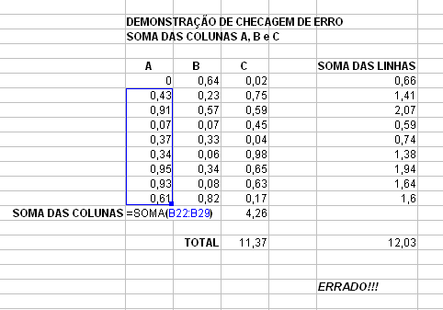Figura 1: Verificação de erros de fórmulas
Você pode-se até mesmo criar uma fórmula para calcular a diferença entre dois totais e relatar um erro no caso de um resultado não zero ser retornado (veja 1).

Criando fórmulas
Pode-se inserir fórmulas de duas maneiras, quer diretamente na própria célula, ou na linha de entrada. De qualquer maneira, você precisa iniciar uma fórmula com um dos seguintes símbolos: =, + ou -. Começando com qualquer outra coisa, a fórmula será tratada como se fosse texto.

Operadores em fórmulas
Cada célula da planilha pode ser usada como um detentor de dados ou um local para cálculos de dados. Inserção de dados é realizado simplesmente pela digitação na célula e mover para a próxima célula ou pressionando Enter. Com fórmulas, o sinal de igual indica que a célula será utilizada para um cálculo. Um cálculo matemático como 15 + 46 pode ser realizado como mostrado na Figura 2.
Enquanto o cálculo a esquerda foi realizado em apenas uma célula, o força real é mostrada à direita onde os dados são colocados nas células e o cálculo é realizado usando referências de volta para as células. Neste caso, as células B3 e B4 onde foram fixados os dados, com a célula B5 onde o cálculo foi realizado. Observe que a fórmula foi mostrada como =B3+B4. O sinal mais indica que os conteúdos das células B3 e B4 devem ser somados e, então o resultado na célula que contém a fórmula. Construir todas as fórmulas em cima deste conceito. Outras formas de inserir fórmulas são mostradas na Tabela 1.
Estas referências de células permitem fórmulas para utilizar dados de qualquer lugar na planilha a ser trabalhada ou de qualquer outra planilha na pasta de trabalho que está aberta. Se os dados necessários estiverem em planilhas diferentes, eles deverão ser referenciados por referência ao nome da planilha, por exemplo =SOMA(Planilha2.B12+Planilha3.A11).
Nota | Para inserir o símbolo = para outros fins que não a criação de uma fórmula como descrito neste capítulo, digite uma apóstrofe ou uma aspa simples antes do =. Por exemplo, na entrada '= significa coisas diferentes para pessoas diferentes, Calc trata tudo após a citação simples marca incluindo o sinal = como texto.
Cálculo simples em 1 célula | Cálculo por referência
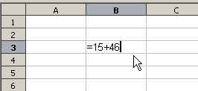 | 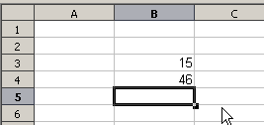
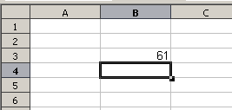 | 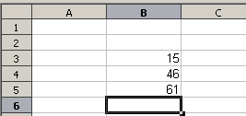
 | 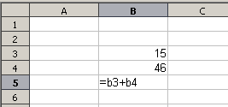
Figura 2: Um cálculo simples
Tabela 1: Formas comuns de introduzir fórmulas
Formula | Descrição
=A1+10 | Exibe o conteúdo da célula A1, mais 10.
=A1*16% | Exibe 16% do conteúdo de A1.
=A1*A2 | Exibe o resultado da multiplicação de A1 e A2.
=ARRED(A1;1) | Exibe o conteúdo da célula 1 arredondada para uma casa decimal.
=EFETIVA(5%;12) | Calcula os juros efetivos de 5% de juros anual nominal, com 12 pagamentos por ano.
=B8-SOMA(B10:B14) | Calcula B8 menos a soma das células B10 a B14.
=SOMA(B8;SOMA(B10:B14)) | Calcula a soma das células B10 e B14 e adiciona o valor de B8.
=SOMA(B1:B65536) | Soma todos os números na coluna B.
=MÉDIA(Sangue_doce) | Mostra a média de um intervalo nomeado definido sob o nome de Sangue_doce.
=IF(C31>140; "ALTO"; "OK") | Exibe os resultados de uma análise condicional de dados de duas fontes. Se o conteúdo de C31 é superior a 140, então é exibido ALTO, caso contrário OK é exibido
Nota | Os usuários do Lotus 1-2-3®, Quattro Pro® e outros softwares de planilha podem estar familiarizado com fórmulas que começam com +, -, =, (, @, ., $, ou #. Uma fórmula matemática seria parecido com +D2+C2 ou +2*3. Funções que começam com o símbolo @, como @SUM(D2..D7), @COS(@DEGTORAD(30)) e @IRR(GUESS;CASHFLOWS). Intervalos são identificados como A1..D3.
Funções podem ser identificadas na Tabela 1 como uma palavra, por exemplo ARRED, seguido de parênteses envolvendo referências ou números.
Também é possível estabelecer intervalos para inclusão de nomeá-los usando Inserir → Nomes, por exemplo Sangue_doce representando um intervalo como B3:B10. Funções lógicas também podem ser realizadas como representado pela instrução SE que resulta em uma resposta condicional baseada com base nos dados na célula identificada, por exemplo.
=SE(A2>=0;"Positivo";"Negativo")
Um valor de 3 na célula A2 retornará o resultado Positivo, -9 o resultado Negativo.

Tipos de operadores
Pode-se usar os seguintes operadores no LibreOffice Calc: aritmético, comparativo, descritivo, texto e referência.

Operadores aritméticos
Os operadores de adição, subtração, multiplicação e divisão retornam resultados numéricos. Os operadores Negativo e Porcentagem identifica uma característica do número encontrado na célula, por exemplo -37. O exemplo para Exponenciação ilustra como digitar um número que está sendo multiplicado por si mesmo um certo número de vezes, por exemplo 23 = 2*2*2.
Tabela 2: Operadores aritméticos
Operador | Nome | Exemplo
+ (Mais) | Adição | =1+1
– (Menos) | Subtração | =2–1
– (Menos) | Negativo | –5
* (Asterisco) | Multiplicação | =2*2
/ (Barra) | Divisão | =10/5
% (Porcentagem) | Porcentagem | 15%
^ (Circunflexo) | Exponenciação | 2^3

Operadores comparativos
Operadores comparativos são encontrados em fórmulas que usam a função SE e retorna como resposta verdadeiro ou falso, por exemplo, =SE(B6>G12; 127; 0) que traduzido livremente, significa que se o conteúdo da célula B6 é maior que o conteúdo da célula G12, então retorna o número 127, caso contrário retorna o número 0.
Uma resposta direta de VERDADEIRO ou FALSO pode ser obtida através da entrada de uma fórmula como =B6>B12. Se os números encontrados nas células referenciadas são representados precisamente, a reposta VERDADEIRO e retornada, caso contrário FALSO é retornado.
Tabela 3: Operadores comparativos
Operador | Nome | Exemplo
= (sinal de igual) | Igual | A1=B1
> (Maior que) | Maior que | A1>B1
< (Menor que) | Menor que | A1<B1
>= (Maior que ou igual a) | Maior que ou igual a | A1>=B1
<= (Menor que ou igual a) | Menor que ou igual a | A1<=B1
<> (Diferente) | Diferente | A1<>B1
Se a célula A1 contém o valor numérico 4 e a célula B1 o valor numérico 5, os exemplos acima produziria os resultados FALSO, FALSO, VERDADEIRO, FALSO, VERDADEIRO e FALSO.

Operadores de texto
É comum para usuários colocar textos em planilhas. Prover a variação em que e como este tipo de dados é mostrado, texto pode ser juntados em pedaços vindos de diferentes locais da planilha. A Figura 3 mostra um exemplo.
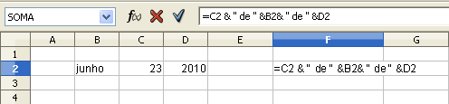
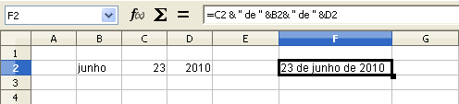
Figura 3: Concatenação de texto
Neste exemplo, partes especificas do texto foram encontradas em três diferentes células. Para unir estes seguimentos, a fórmula também adiciona espaços necessários e pontuações entre as aspas, o que resulta em uma fórmula de =C2 & " de " &B2& " de " &D2. O resultado é a concatenação em uma data formada em uma sequência particular.
Calc tem uma função CONCATENAR que realiza a mesma operação.
Tomando este outro exemplo, se a célula de resultado é definida como um nome, então a concatenação do texto é feita utilizando este nome definido. Este processo é definido nas Figuras 4, 5, e 6 a célula com a data é chamada “Assistente_Dia” e subsequentemente usada em uma fórmula em outra célula.
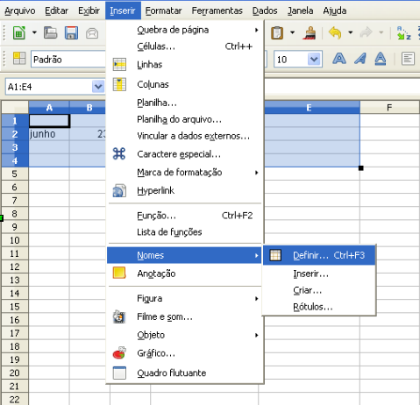Figure 4: Definindo um nome para um intervalo de células.
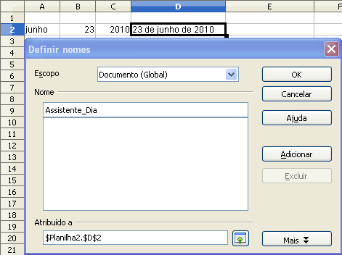Figure 5: Nomeando uma célula ou intervalo de células para inclusão em uma fórmula.

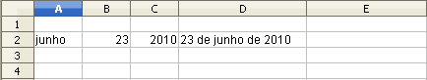
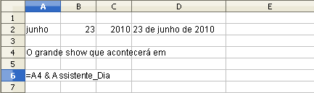
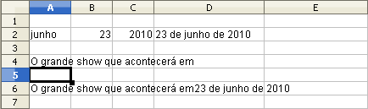
Figura 6: Definindo Nomes em uma planilha

Operadores de referência
Em sua forma mais simples uma referênciarefere-se a uma simples célula, mas referencias também podem se referir a um intervalo retangular ou cuboide ou uma referênciaem uma lista de referencias. Para construir essas referencias você precisa de operadores de referência.
Uma célula individual é identificada pelo identificador de coluna (letra) localizado ao longo da parte superior das colunas e um identificador de linha (número) encontrado ao longo do lado esquerdo da planilha. Nas planilhas ler da esquerda para a direita, a célula superior esquerda é A1.

Operador de intervalo
O operador de intervalo é escrito com dois pontos. Uma expressão usando o operador de intervalo tem a seguinte sintaxe:
referencia esquerda : referência direita
O operador de intervalo constrói uma referência ao menor intervalo incluindo tanto as células referenciadas com a referência esquerda e as células referenciadas com a referência direita.
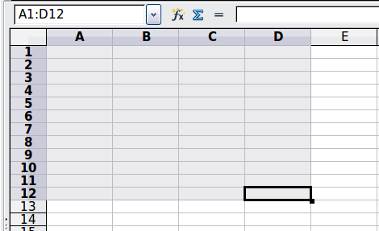
Figure 7: Operador de referência para um intervalo.
No canto superior esquerdo da Figure 7 a referência A1:D12 é mostrada, correspondendo às células incluídas na operação arrastar com o mouse para realçar o intervalo.
Exemplos
A2:B4 | referênciaa um intervalo retangular com 6 células, 2 colunas de largura x 3 linhas de altura. Quando você clicar na referência na fórmula na linha de entrada, uma borda indica o retângulo.
(A2:B4):C9 | referênciaa um intervalo retangular com a célula A2 no canto superior esquerdo e a célula C9 no canto inferior direito. Assim o intervalo contém 24 células, 3 colunas de largura x 8 linhas de altura. Este método de endereçamento amplia o intervalo inicial de A2:B4 para A2:C9.
Planilha1.A3:Planilha3.D4 | referênciaa um intervalo cuboide com 24 células, 4 colunas de largura x 2 linhas de altura x 3 planilhas de profundidade.
Quando você entra B4:A2 ou A4:B2 diretamente, Calc irá transformá-la em A2:B4. Assim, a célula superior esquerda do intervalo é a esquerda dos dois pontos e a célula inferior direita é a direita dos dois pontos. Mas se você nomear a célula B4 por exemplo com _início e A2 com _final, pode-se usar _início:_final sem qualquer erro.
Calc não pode referenciar uma coluna inteira de comprimento não especificado usando A:A ou uma linha inteira usando 1:1 ainda, como se pode estar familiarizado com outros programas de planilhas.

Operador de concatenação de referência
O operador de concatenação é escrito com um til. Uma expressão usando o operador de concatenação tem a seguinte sintaxe:
referência esquerda ~ referência direita
O resultado de tal expressão é uma lista de referência, a qual é uma lista ordenada de referência. Algumas funções podem ter uma lista de referência como um argumento, SOMA, MÁXIMO ou INDÍCE por exemplo.
A concatenação de referência é às vezes chamada de “união”. Mas não é a união dos dois conjuntos 'referência esquerda' e 'referência direita' como normalmente entendido na teoria dos conjuntos. CONTAR(A1:C3~B2:D2) retorna 12 (=9+3) mas tem apenas 10 células, quando considerada como a união dos dois conjuntos de células.
Repare que SOMA(A1:C3;B2:D2) é diferente de SOMA(A1:C3~B2:D2) embora eles deem o mesmo resultado. O primeiro é uma chamada de função com 2 parâmetros, cada um deles é referência a um intervalo. O segundo é uma chamada de função com 1 parâmetro, que é uma lista de referência.

Operador de intersecção
O operador de intersecção é escrito como um ponto de exclamação. Uma expressão usando o operador de intersecção tem a seguinte sintaxe:
referência esquerda ! referência direita
Se as referências referem-se a um intervalo simples, o resultado é uma referência para um intervalo simples, contendo todas as células, que estão ambos na referência esquerda e na referência direita.
Se as referências são listas de referência, então cada item da lista da esquerda é cruzado com cada um da direita e este resultado é concatenado com uma lista de referência. A ordem é a primeira a intersecção o primeiro item a esquerda com todos os itens da direita, então interceptar o segundo item da esquerda com todos os itens da direita, e assim por diante.
Exemplos
A2:B4 ! B3:D6
Isto resulta em uma referência para o intervalo B3:B4; porque estas células estão dentro A2:B4 e dentro B3:D4.
(A2:B4~B1:C2) ! (B2:C6~C1:D3)
Primeiro as intersecções A2:B4!B2:C6, A2:B4!C1:D3, B1:C2!B2:C6 e B1:C2!C1:D3 são calculadas. Isto resulta em B2:B4, vazio, B2:C2, e C1:C2. Então estes resultados são concatenados, tirando as partes vazias. Assim, o resultado final resulta na lista de referência B2:B4 ~ B2:C2 ~ C1:C2.
Pode-se usar o operador de intersecção para referir uma célula em uma tabulação cruzada de forma compreensível. Se você tiver colunas rotuladas 'Temperatura' e 'Precipitação' e as linhas rotuladas 'Janeiro', 'Fevereiro', 'Março', e assim por diante, então a seguinte expressão:
'Fevereiro' ! !Temperatura'
Fará referência a célula que contém a temperatura em Fevereiro.
O operador de intersecção (!) deve ter uma prioridade maior do que o operador de concatenação (~), mas não depender de precedência.
Dica | Sempre colocar entre parênteses a parte que esta a ser calculada primeiro.

Referências relativa e absoluta
Referências são os caminhos a que nos referimos para a localização de uma célula particular no Calc e pode ser relativa (para a célula atual) ou absoluta (uma quantia fixa).

Referência relativa
Um exemplo de uma referência relativa ilustrará a diferença entre uma referência relativa e referência absoluta utilizando a planilha da Figura 8.
- Digite os números 4 e 11 nas células C3 e C4 respectivamente nesta planilha.
- Copie a formula na célula B5 para a célula C5. Pode-se fazer isto usando um simples copiar e colar ou clique e arraste B5 para C5 como mostrado abaixo. A fórmula em B5 calcula a soma dos valores nas duas células B3 e B4.
- Clique na célula C5. A barra de fórmula mostra =C3+C4 em vez =B3+B4 e o valor em C5 é 15, a soma de 4 e 11 que são os valores em C3 e C4.
Na célula B4 as referências para as células B3 e B4 são referências relativas. Isto significa que o Calc interpreta a fórmula em B5, aplica-se para as células na coluna B, e coloca o resultado na célula fixada da fórmula. Quando você copiou a fórmula para outra célula, o mesmo procedimento foi utilizado para calcular o valor colocado naquela célula. Desta vez, a fórmula na célula C5 referida para as células C3 e C4.
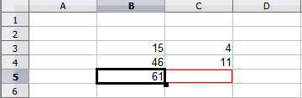
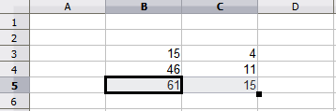Figura 8: Referências relativa
Pode-se pensar de um endereço relativo como um par de deslocamento para a célula atual. Célula B1 é 1 coluna a esquerda da célula C5 e 4 linhas abaixo. O endereço pode ser escrito como L[-1]C[-4]. Na verdade planilhas anteriores permitiam este método de notação para ser usado em fórmulas.
Sempre que você copiar esta fórmula da célula B5 para outra célula, o resultado sempre será a soma de dois números extraídos das duas células únicas e duas linhas acima da célula que contém a fórmula.
Endereçamento relativo é o método padrão de se referir a endereço no Calc.

Referência absoluta
Pode-se querer multiplicar uma coluna de números por um valor fixo. a coluna de números pode mostrar valores em dólares US. Para converter estes valores para Euros é necessário multiplicar cada valor de dólar pela taxa de câmbio. $US10,00 seria multiplicado por 0,75 para converter para Euros, neste caso Eur7,50. O exemplo a seguir mostra como introduzir uma taxa de câmbio e usar essa taxa para converter valores em uma forma de coluna USD para Euros.
- Entre a taxa de câmbio Eur:USD (0,75) na célula D1. Insira valores (em USD) nas células D2, D3, e D4, por exemplo 10, 20 e 30.
- Na célula E2 digite a fórmula =D2*D1. O resultado é 7,5, corretamente mostrado.
- Copie a fórmula da célula E2 para a célula E3. O resultado é 200, claramente errado! Calc copiou a fórmula usando endereçamento relativo, a fórmula em E3 é =D3*D2 e não o que queremos, que é =D3*D1.
- Na célula E2 edite a fórmula para ser =D2*$D$1. Copiá-la para as células E3 e E4. O resultado é agora 14 e 22,5, que estão corretos.
Passo 2: Configurando a taxa de câmbio do Eur a 7,5, então copiá-lo para E3
Copiar a fórmula de E2 para E3 e mudar a fórmula de ler referência absoluta
Aplicando a fórmula correta de E2 para E3
Figure 9: Referências absolutas
Os sinais $ antes de D e de 1 converte a referência para a célula D1 de relativo para absoluto ou fixado. Se a fórmula é copiada para outra célula a segunda parte sempre mostrará $D$1. A interpretação desta fórmula é “o valor na coluna, pegue uma célula a esquerda na mesma linha e multiplique pelo valor da célula D1”.
Referência de célula pode ser exibida de quatro formas:
Referência | Explicação
D1 | Relativo, da célula E3 é a célula uma coluna a esquerda e duas linhas acima.
$D$1 | Absoluto, da célula E3 é a célula D1.
$D1 | Parcialmente absoluta, a partir da célula E3 é a célula na coluna D e duas linhas acima.
D$1 | Parcialmente absoluto, a partir da célula E3 e a célula de uma coluna a esquerda e na linha 1.
Dica | Para alterar referências em fórmulas destaque a célula e pressione Shift-F4 para percorrer os quatro tipos diferentes de referências. Isso é de valor limitado em fórmulas mais complicadas, é geralmente mais rápido editar a fórmula à mão.
Conhecimento do uso de referências relativa e absoluta é essencial se você quer copiar e colar fórmulas e vincular planilhas.

Ordem de cálculo
Ordem de cálculo refere-se a sequência em que operações numéricas são realizadas. Divisão e multiplicação são realizadas antes de adição e subtração. Há uma tendência comum da expectativa dos cálculos serem feitos da esquerda para a direita como a equação seria lida em Português. Calc avalia a fórmula inteira, então com base em programação de precedência quebra as fórmulas executando as operações de multiplicação e divisão antes de outras operações. Portanto, quando criar fórmulas você deve testar suas fórmulas para se certificar que o resultado correto está sendo obtido. A seguir está um exemplo da ordem de cálculo em operações.
Tabela 4 – Ordem de cálculo
Cálculo da esquerda para a direita | Cálculo ordenado
1+3*2+3 = 11  1+3=4, então 4 X 2 = 8, então 8 + 3 = 11 | =1+3*2+3 resulta 10  3*2=6, então 1 + 6 + 3 = 10
Outra possível intenção poderia ser:  1+3*2+3 = 20 | O programa resolve a multiplicação de 3 x 2 antes de lidar com os números que estão sendo somados.
Se você pretende que o resultado seja qualquer uma das duas soluções a esquerda, a forma para alcançar estes resultados seria ordenar a fórmula como:
((1+3) * 2)+3 = 11 | (1+3) * (2+3) = 20

Nota | Use parênteses para agrupar operações na ordem que você pretende; por exemplo, =B4+G12*C4/M12 pode tornar-se =((B4+G12)*C4)/M12.

Cálculos vinculando folhas
Outro recurso poderoso do Calc é a capacidade para vincular dados através de várias folhas de trabalho. A nomeação de folhas de trabalho pode ser útil para identificar onde dados específicos podem ser encontrados. Um nome como Folha de Pagamento ou Base de Vendas e muito mais significativo que Planilha1. A função chamada PLANILHA() retorna o número da folha no conjunto de planilhas. Há várias folhas de trabalho em cada planilha e são numeradas a partir da esquerda: Planilha1, Planilha2, e assim por diante. Se você arrastar as folhas de trabalho para locais diferentes entre as guias, a função retorna o número referente a posição atual desta.
Um exemplo de cálculos de obtenção de dados de outras trabalhos podem ser vistos em um ambiente empresarial, onde uma empresa combina receitas e custos em cada uma das operações de sua filial em uma única folha de trabalho combinada.
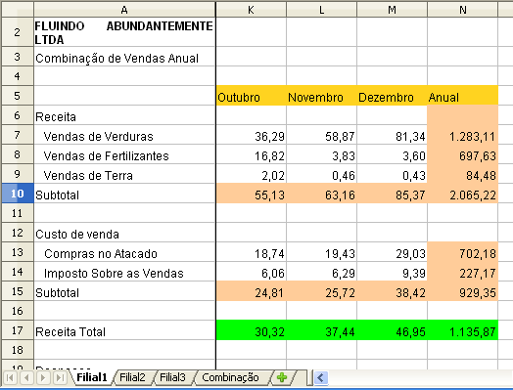 | Folha contendo dados para Filial 1.
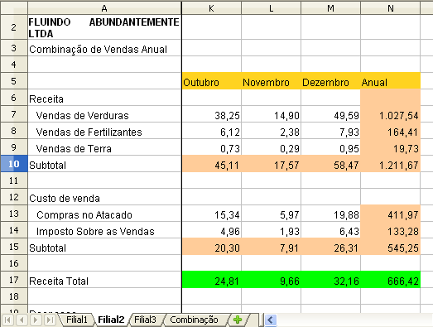 | Folha contendo dados para Filial 2.
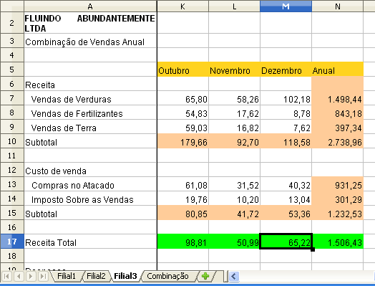 | Folha contendo dados para Filial 3.
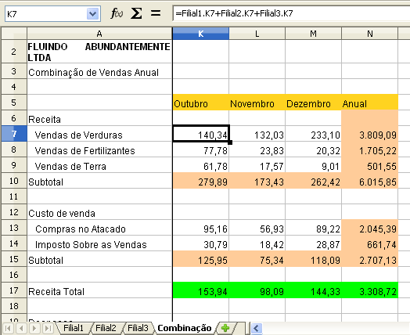 | Folha de combinaçãocontendo dados para todas as filiais.
Figura 10: Combinação de dados de várias folhas em uma única folha.
As planilhas foram criadas com estrutura idêntica. A maneira mais fácil de fazer isto é criar a planilha Filial1, entrada de dados, formatar células, e preparar as fórmulas para as várias somas de linhas e colunas.
- Na guia da folha de trabalho, clique com o botão direito do mouse e selecione Renomear Planilha. Digite Filial1. Clique com o botão direito do mouse na aba novamente e selecione Mover/Copiar planilha.
- Na caixa de diálogo Mover / Copiar planilha, selecione a opção Copiar e selecione a Planilha 2 na área Inserir antes. Clique OK, clique com o botão direito na guia Filial1 e renomeie para Filial2. Repita o procedimento para produzir a folhas de trabalho Filial3 e Combinação.
Figura 11: Copiando uma folha de trabalho
- Digite os dados para Filial2 e Filial3 nas respectivas folhas. Cada folha fica sozinha e relata os resultados da filial individualmente.
- Na folha de trabalho Combinação, clique na célula K7. Digite =, clique na guia Filial1, clique na célula K7, pressione +, repita para Filial2 e Filial3 e pressione Enter. Você agora tem uma fórmula na célula K7 que acrescenta as receitas de vendas de verduras para as 3 Filiais.
Figure 12: Folhas de trabalho Combinadas mostrando vinculação entre folhas de Filiais
- Copie a fórmula, realçando o intervalo K7..N17, selecione Editar → Colar especial, desmarque as caixas Colar tudo e Formatos na área Seleção da caixa de diálogo e clique OK. Você verá a seguinte mensagem:
Figura 13: Vinculando folhas: colando uma fórmula para um intervalo de células
- Clique Sim. Você tem agora copiada as fórmulas em cada célula, mantendo o formato que você configurou na folha de trabalho original. E claro que, neste exemplo você teria que arrumar a folha de trabalho, removendo os zeros nas linhas não formatadas.
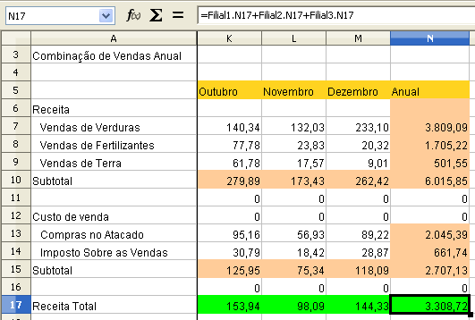Figura 14: Vinculando folhas: Copiar e Colar especial K7...N17
Nota | O padrão do LibreOffice é colar todos os atributos da célula(s) original – formatos, notas, objetos, texto, anotações e números.
O Assistente de função também pode ser usado para realizar a vinculação. O uso deste assistente é descrito em detalhes na seção sobre Funções.

Entendendo funções
Calc inclui mais de 350 funções para você a analisar e referenciar dados. Muitas destas funções são para usar com números, mas muitos outros são usados com datas e hora, ou até mesmo texto. Uma função pode ser tão simples quanto adicionar dois números, ou encontrar a média de uma lista de números. Alternativamente, pode ser tão complexo como o cálculo do desvio-padrão de uma amostra, ou a tangente hiperbólica de um número.
Tipicamente, o nome de uma função é uma descrição abreviada do que a função faz. Exemplificando, a função VF fornece o valor futuro de um investimento, enquanto BINAHEX converte um número binário para um número hexadecimal. Por tradição, as funções são inseridas inteiramente em letras maiúsculas, embora Calc irá lê-los corretamente se estiverem em minúsculas ou maiúscula/minúscula, também.
Algumas funções básicas são semelhantes aos operadores. Exemplos:
+ | Este operador adiciona dois números juntos para um resultado. SOMA(), por outro lado adiciona grupos de intervalos contíguos de números juntos.
* | Este operador multiplica dois números juntos para um resultado. MULT() faz o mesmo para multiplicar que SOMA() faz para adicionar.
Cada função tem um número de argumentos usados em cálculos. Estes argumentos podem ou não ter seu próprio nome. Sua tarefa é inserir os argumentos necessários para executar a função. Em alguns casos, os argumentos tem opções pré definidas, e pode-se precisar consultar a ajuda online ou o Apêndice B (Descrição de Funções) neste livro para compreendê-los. Mais frequentemente, no entanto, um argumento é um valor que se pode inserir manualmente, ou uma já inserida em uma célula ou intervalo de células na planilha. No Calc, você pode inserir valores de outras células digitando seu nome ou intervalo, ou diferentemente do caso em algumas planilhas, selecionando células com o mouse. Se os valores nas células mudam, então o resultado da função é automaticamente atualizado.
Para compatibilidade, funções e seus argumentos no Calc tem nomes quase idênticos aos seus equivalentes no Microsoft Excel. No entanto, ambos Excel e Calc tem funções que o outro não tem. Ocasionalmente, funções com os mesmos nomes no Calc e Excel tem diferentes argumentos, ou nomes ligeiramente diferentes para o mesmo argumento, nenhum dos quais pode ser importado para o outro. No entanto, a maioria das funções podem ser usadas em ambos Calc e Excel sem qualquer alteração.

Compreendendo a estrutura de funções
Todas as funções tem uma estrutura similar. Se você usar a ferramenta certa para a entrada de uma função, pode-se fugir da aprendizagem desta estrutura, mas ainda vale a pena conhecer para solução de problemas.
Para dar um exemplo típico, a estrutura de uma função para encontrar células que correspondam a entrada de critérios é:
= BDCONTAR(Base_de_dados;Campo_de_Base_de_dados;CritériosdeProcura)
Uma vez que uma função não pode existir por conta própria, deve sempre fazer parte de uma fórmula. Consequentemente, mesmo que a função represente a fórmula inteira, deve haver um sinal = no começo da fórmula. Independentemente de onde na fórmula está a função, a função começará com seu nome, como BDCONTAR no exemplo acima. Após o nome da função vem os seus argumentos. Todos os argumentos são necessários, a menos que especificados como opcional.
Argumentos são adicionados dentro de parênteses e são separados por ponto e vírgula, sem espaço entre os argumentos e o ponto e vírgula.
Nota | LibreOffice usa o ponto e vírgula como um separador de lista de argumentos, ao contrário do Excel que usa uma vírgula. Este é um erro comum cometido pelos usuários acostumados a inserir fórmulas do Excel.
Muitos argumentos são um número. Uma função do Calc pode assumir até trinta números como um argumento. Isto pode não parecer muito agradável no início. No entanto, quando você percebe que o número pode não ser somente um número ou uma única célula, mas também uma matriz ou intervalo de células que contém várias ou centenas de células, então a aparente limitação desaparece.
Dependendo da natureza da função, argumentos podem ser inseridos da seguinte forma:
"dados de texto" | As aspas indicam texto ou sequencia de dados está sendo inserido
9 | O número nove está sendo inserido como um número
"9" | O número nove está sendo inserido como texto
A1 | O endereço para o que está na célula A1 está sendo inserido

Funções alinhadas
Funções também podem ser usadas como argumentos dentro de outras funções. Estes são chamados de funções alinhadas.
=SOMA(2;MULT(5;7))
Para se ter uma ideia do que funções podem fazer, imagine que você está projetando um módulo de aprendizagem de aula auto-dirigida. Durante o módulo, os alunos fazem três testes, e entra os resultados nas células A1, A2, e A3. Em A4, pode-se criar uma fórmula alinhada que começa pela média dos resultados dos testes com a fórmula =MÉDIA(A1:A3). A fórmula então usa a função IF para fazer o comentário dos alunos que depende do grau médio no teste. Toda a fórmula seria lida:
=SE(MÉDIA(A1:A3)>85;"Parabéns! Você está pronto para avaçar para o próximo módulo”; “Fracasso. Por favor reveja a matéria novamente. Se necessário, contate seu instrutor para ajudar”)
Dependendo da média, o estudante receberá a mensagem tanto de parabéns ou fracasso.
Observe que a fórmula alinhada para a média não requer seu próprio sinal de igual. O único no início da equação é suficiente para ambas as fórmulas.
Se você é novo em planilhas, a melhor maneira de pensar em funções é como um roteiro de linguagem. Nós usamos exemplos simples para explicar o conceito de forma mais clara, mas, através do alinhamento de funções, uma fórmula do Calc pode rapidamente tornar-se complexa.
Nota | Calc mantém a sintaxe de uma fórmula mostrada em uma ferramenta de dica ao próxima da célula como uma memória auxiliar acessível enquanto você digita.
Um método mais confiável é usar a Lista de funções (Figure 15).
Disponível no menu Inserir, a Lista de funções automaticamente acopla como um painel no lado direito da janela de edição do Calc. Se desejar, Ctrl+duplo clique em um espaço em branco no topo do painel para dessacoplar este painel e torná-lo uma janela flutuante.
A Lista de funções inclui uma breve descrição de cada função e seus argumentos; destacar a função e verifique na parte inferior do painel para ver a descrição. Se necessário, passe o cursor sobre a divisão entre a lista e a descrição; quando o cursor se torna uma seta de duas pontas, arraste-o para cima para aumentar o espaço para a descrição. Duplo clique no nome da função para adicioná-la na célula atual, junto com espaços reservados para cada um dos argumentos da função.
Clicando na barra onde os 5 pontos e as setas são mostrados (mostrado pela elipse na Figura 15) esconderá a lista no lado direito da tela. Clicando nesta área novamente será mostrada a lista, tornando mais fácil manter a lista disponível para fácil referência.
Usando a Lista de funções é quase tão rápido como a entrada manual, e tem a vantagem de não exigir que você memorize uma fórmula que você quer usar. Em teoria, deve também ser menos suscetível a erros. Na prática, porém, alguns usuários podem se atrapalhar ao substituir os espaços reservados com valores. Outra característica é a capacidade de exibir as últimas fórmulas usadas.
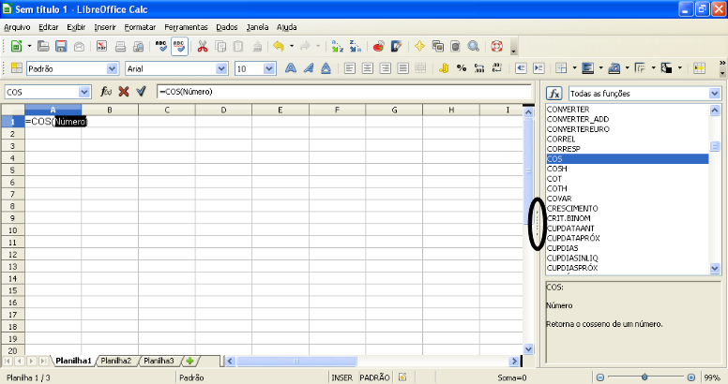Figura 15: Lista de função acoplada ao lado direito da janela do Calc

Assistente de funções
O método mais comumente usado para entrada é o Assistente de Funções (Figura 16). Para abrir o Assistente de funções, escolher Inserir → Função, ou clique no botão f(x) na Barra de fórmulas, ou pressione Ctrl+F2. Uma vez aberto, o Assistente de Funções fornece os mesmos recursos de ajuda como a Lista de Funções, mas adiciona os campos em que se pode ver o resultado de uma função completa, bem como o resultado de qualquer fórmula maior da qual faz parte.
Selecione uma categoria de funções para encurtar a lista, em seguida, desloque-se através dos nomes das funções e selecionar a necessária. Quando você seleciona uma função sua descrição aparece no lado direito da caixa de diálogo. Dê um duplo clique na função requerida.
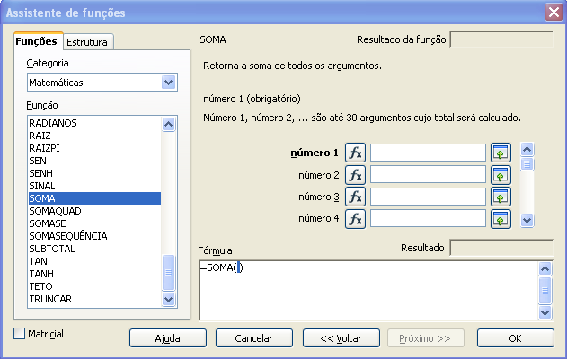Figura 16: Funções da página do Assistente de funções
O Assistente exibe agora uma área à direita onde se pode entrar dados manualmente em caixas de texto ou clique no botão Selecionar para reduzir o assistente poder selecionar as células da folha de trabalho.
Para selecionar células, ou clique diretamente sobre a célula ou mantenha pressionado o botão esquerdo do mouse e arraste para selecionar a área desejada (Figura 17).
Quando a área for selecionada, clique no botão Maximizar para retornar ao Assistente.
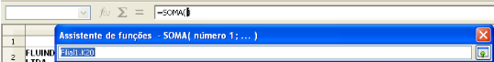Figura 17: Assistente de funções depois de reduzido
Se múltiplos argumentos são necessários selecione a próxima caixa de texto abaixo da primeira e repetir o processo de seleção para a próxima célula ou intervalo de células. Repita este processo tantas vezes quanto necessário. O Assistente aceitará ate 30 intervalos ou argumentos na função SOMA.
Clique OK para aceitar a função e adicioná-la à célula e obter o resultado.
Também pode-se selecionar a guia Estrutura (Figura 18) para ver uma exibição de árvore das partes da fórmula. A principal vantagem sobre a Lista de funções é que cada argumento é inserido em seu próprio campo, tornando mais fácil de gerenciar. O preço desta confiança é a entrada mais lenta, mas este é muitas vezes um pequeno preço a pagar, já que a precisão é geralmente mais importante que a velocidade na criação de uma planilha.
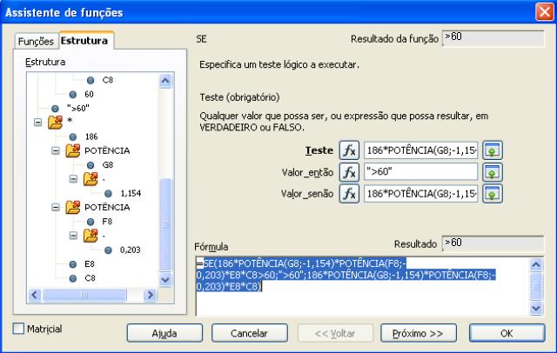Figura 18: Página de Estrutura do Assistente de funções
Depois de inserir uma função na linha de entrada, pressione a tecla Enter ou clique no botão Aceitar na Barra de fórmulas para adicionar para a célula e obter o resultado.
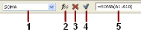
1 | Caixa Nome mostrando a lista de funções comum
2 | Assistente de função | 4 | Aceitar
3 | Cancelar | 5 | Linha de entrada
Figura 19: A barra de ferramenta Barra de fórmulas
Se você vir a fórmula na célula ao invés do resultado, então Fórmulas são selecionadas para exibição em Ferramentas → Opções → LibreOffice Calc → Exibir → Exibir. Desmarque a opção Fórmulas, e o resultado será exibido. No entanto, ainda pode-se ver a fórmula na linha de entrada

Estratégias para criação de fórmulas e funções
Fórmulas que fazem mais que um simples cálculo ou somatória de valores de linha ou colunas, geralmente levam um número de argumentos. Por exemplo, a clássica equação do movimento s = s0+ vt - ½at2 calcula a posição de um corpo sabendo-se a sua posição original, sua velocidade final, sua aceleração, e o tempo necessário para se mover do estado inicial para o estado final.
Para facilitar a apresentação, é uma boa prática configurar uma planilha de uma forma semelhante a mostrada na 20. Neste exemplo, as variáveis individuais são inseridas dentro das células na folha e sem edição da fórmula (na célula B9) é requerida.
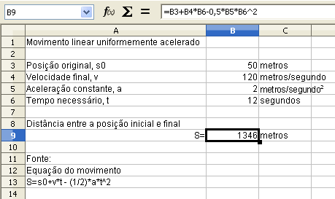
Figura 20: Criação de uma fórmula com argumentos
Pode-se tomar várias abordagens gerais quando criamos uma fórmula. Para decidir qual abordagem a seguir, considere quantas outras pessoas necessitaão usar as folhas de trabalho, a vida das folhas de trabalho, e as variações que podem ser encontradas no uso da fórmula.
Se outras pessoas além de você mesmo usarão a planilha, certifique-se que está fácil ver qual entrada é necessária e onde. Explicação do objetivo da planilha, base de cálculo, entrada necessária e saída(s) geralmente são colocadas na primeira folha de trabalho.
Uma planilha que você constrói hoje, com muitas fórmulas complicada, pode não ser tão obvia em sua função e operação em 6 ou 12 meses. Use os comentários e notas liberalmente para documentar o seu trabalho.
Você pode estar ciente de que você não pode usar valores negativos ou valor zero para um argumento particular, mas se alguém entrar tal valor a sua fórmula será robusta ou simplesmente retornará padrão (e muitas vezes não muito útil) Erro: mensagem? É uma boa ideia tratar os erros usando alguma forma de declaração lógica ou com formatação condicional.

Coloque uma fórmula única em cada célula
A estratégia mais básica é visualizar qualquer que seja a fórmula são necessárias como simples e com uma vida útil limitada. A estratégia é então colocar uma única fórmula em cada célula apropriada. Isto pode ser recomendado somente para planilhas muito simples ou “desperdiçar” (uso simples).

Quebrar fórmulas em partes e combine as partes
A segunda estratégia e similar a primeira, mas como alternativa quebre fórmulas em parte menores e então combine as partes em um todo. Muitos exemplos deste tipo existem em complexos cálculos científicos e de engenharia onde resultados intercalares são usados em uma série de lugares na folha de trabalho. O resultado do cálculo do fluxo da velocidade da água em um tubo pode ser usado para estimar as perdas devido ao atrito, se o tubo está fluxo cheio ou parcialmente vazio, e na otimização do diâmetro para o regime de fluxo dados.
Em todos os casos podemos adotar o princípio básico da criação de fórmula descrito anteriormente.

Use o editor Basic para criar funções
A terceira estratégia é usar o editor Basic e criar suas próprias funções e macros. Esta abordagem seria utilizada onde o resultado poderia simplesmente ampliar o uso da planilha pelo usuário final e manter a fórmula simples, com uma melhor chance de evitar erros. Esta abordagem também pode tornar a manutenção mais fácil por ter correções e atualizações mantidos em um local central. O uso de macros é descrito no Capítulo 12 deste livro e é um tópico especializado em si mesmo. O perigo do uso excessivo de macros e funções personalizadas é que os princípios sobre em qual planilha está baseada se tornar muito mais difícil de ver por um usuário do que o autor original (e as vezes até pelo autor!).

Encontrando e corrigindo erros
É comum encontrar situações onde erros são exibidos. Mesmo com todas as ferramentas disponíveis no Calc para ajudá-lo a inserir fórmulas, cometer erros é fácil. Muitas pessoas encontram dificuldades em introduzir números e muitos podem cometer um erro sobre o tipo de entrada que o argumento de uma função necessita. Além de corrigir erros, pode-se querer encontrar as células usadas em uma fórmula para mudar seus valores ou para verificar uma resposta.
Calc oferece três ferramentas para investigação de fórmulas e as células a que fazem referência: mensagens de erro, código de cores, e o Detetive.

Mensagens de erro
A ferramenta mais básica são mensagens de erro. Mensagens de erro exibidas em uma célula de fórmula ou no Assistente de funções, ao invés do resultado.
Uma mensagem de erro para uma fórmula é geralmente um número de três dígitos de 501 a 527, ou algumas vezes uma parte inútil de texto como NOME?, REF, ou VALOR. O número de erro aparece na célula, e uma breve explicação do erro no lado direito da barra de status.
Muitas mensagens de erro indicam um problema com a forma que a fórmula foi inserida, embora vários indicam que você tenha executado contra uma limitação qualquer do Calc ou suas configurações atuais.
Mensagens de erro não são amigáveis, e podem intimidar novos usuários. No entanto, são pistas valiosas para corrigir erros. Pode-se encontrar explicações detalhadas sobre elas na ajuda, procurando por códogos de Erros no LibreOffice Calc. Alguns dos mais comuns são mostrados na tabela a seguir.
NOME? (525) | Não existe referência válida para o argumento.
REF (525) | A coluna, linha ou folha que contém a célula referenciada está faltando.
VALOR (519) | O valor para um dos argumentos não é o tipo que o argumento requer. O valor pode estar inserido incorretamente, por exemplo, as aspas duplas podem estar faltando em torno do valor. Em outras vezes, uma célula ou intervalo utilizado pode ter um formato incorreto, como um texto em vez de números.
509 | Um operador como um sinal de igual está faltando na fórmula.
510 | Um argumento está faltando na fórmula.
502 | A coluna, linha, ou planilha para a célula referenciada está faltando.

Exemplos de erros comuns

#DIV/0! Divisão por zero
Este erro é o resultado da divisão por um número ou o número zero (0) ou uma célula em branco. Existe uma maneira fácil de evitar este tipo de problema. Quanto tiver um zero ou uma célula em branco exibida, use uma função condicional. A Figura 21 mostra a divisão da coluna B pela coluna C produzindo 2 erros decorrentes de um zero e uma célula em branco mostrado na coluna C.
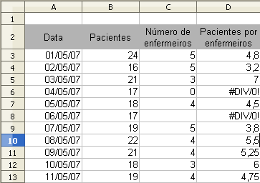Figura 21: Exemplos do erro #DIV/0!, Divisão por zero
É muito comum encontrar um erro como este decorrente de uma situação onde dados não foram reportados ou reportados incorretamente. Quando tal ocorrência é possível, uma função SE pode ser usada para mostrar os dados corretamente. A fórmula =SE(C3>0, B3/C3, "Não reportar") pode ser inserida. A fórmula é então copiada sobre o restante da Coluna D. O significado desta fórmula seria grosseiramente: “Se C3 é maior do que 0 então calcule B3 dividido por C3, caso contrário introduzir 'Não reportar'”.
Também é possível para o último parâmetro usar aspas dupla para um branco ser inserido, ou uma fórmula diferente com um número padronizado a ser substituído pelo número menor. Um exemplo disso pode ser usar o cuidado pessoal na unidade.
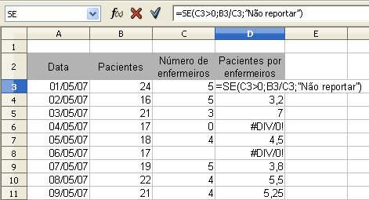
Figura 22: Solução da divisão por zero

#VALOR valor não existe e #REF! Referências incorretas
O erro valor não existe é também muito comum. A aparência mais comum para este erro surge quando um usuário copia uma fórmula sobre uma área selecionada. Ao copiar, é típico para o programa incrementar as células representadas. Se fossemos copiar para baixo a partir da célula B3 o programa substituirá automaticamente a célula B4 para a próxima célula abaixo e assim até o final do processo de copia. Se a célula seguinte contém texto ou um valor que é inapropriado para a fórmula, então este erro pode resultar. A dificuldade geralmente ocorre quando um ou mais dos parâmetros na fórmula precisam ser corrigidos.
Note | Para evitar os erros #VALOR e #REF!, dar a célula B3 um nome como DespesaTotal. Desta forma, o programa vai levar este nome para cada fórmula seguinte a ser copiada e removendo a necessidade do uso do $ para ancorar a referência para a célula Despesa_total.

Codificação de cores para a entrada
Outra ferramenta útil quando rever uma fórmula é a codificação de cores para a entrada. Quando se seleciona uma fórmula que já foi introduzida, as células ou intervalos usados para cada argumento na fórmula são delineadas em cores.
Calc usa oito cores para delinear células referenciadas, iniciando com azul para a primeira célula e continuando com vermelho, magenta, verde, azul-escuro, marrom, roxo e amarelo antes de percorrer a sequência novamente.

O Detetive
Em uma planilha longa e complicada, código de cores tornam-se pouco úteis. Nestes casos, considere o uso do submenu em Ferramentas → Detetive. O Detetive é uma ferramenta para verificar quais células são usadas como argumentos por uma fórmula (precedentes) e quais outras fórmulas está aninhado (dependentes), e o rastreamento de erros. Também pode ser usado para rastrear erros, marcando dados inválidos (isto é, informação em células que não está no formato apropriado para um argumento da função), ou mesmo para remoção de precedentes e dependentes.
Para usar o Detetive, selecione a célula com uma fórmula, então inicie o Detetive. Na planilha, você verá linhas terminando em círculos para indicar precedentes, e linhas terminando em setas para dependentes. As linhas mostram o fluxo de informações.
Use o Detetive para ajudar a seguir os precedentes referenciados para uma fórmula em uma célula. Ao traçar estes precedentes, frequentemente pode-se encontrar a origem dos erros. Coloque o cursor na célula em questão e então escolha Ferramentas → Detetive → Rastrear precedentes na barra de menu ou pressione Shift+F7. A Figure23 mostra um simples exemplo de rastreamento de precedentes.
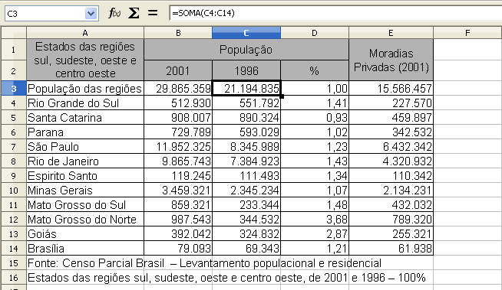
Cursor colocado na célula
Figura 23: Rastreando precedentes usando o Detetive
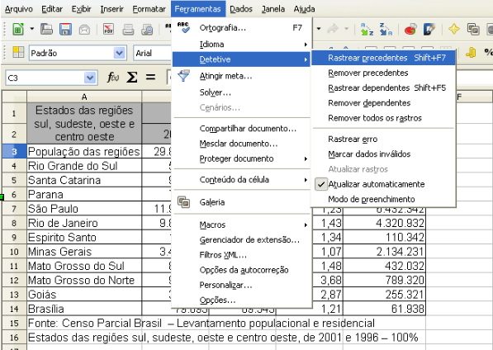
a) Iniciar rastrear clicando em Rastrear precedentes
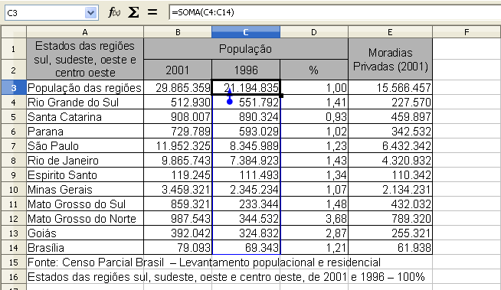
b) Área de origem destacada em Azul, com a seta apontando para a célula de cálculo
(continuação) Rastrear precedentes usando o Detetive
Estamos preocupados que o número mostrado na Célula C3 está incorretamente indicado. A causa pode ser vista na célula destacada. Neste caso a célula C16 contém tanto dados numéricos como letras. Removendo as letras resolve o problema no cálculo.
Em outros casos temos de rastrear o erro. Use a função Rastrear erro, encontrada em Ferramentas → Detetive → Rastrear erro, para encontrar as células que provocam o erro.

Exemplos de funções
Para novatos, funções são das características mais intimidantes do LibreOffice Calc. Novos usuários aprendem rapidamente que funções são uma característica importante de planilhas, mas há quase quatrocentas, e muitas exigem de entrada que se pressupõe conhecimento especializado. Felizmente, Calc inclui dezenas de funções que qualquer pessoa pode usar.

Aritmética básica e funções de estatística
As funções mais básicas criam fórmulas aritméticas básicas ou de avaliação de números em um intervalo de células.

Aritmética básica
As funções aritméticas simples são adição, subtração, multiplicação, e divisão.
Exceto para subtração, cada uma dessas operações tem sua própria função:
- SOMA para adição
- MULT para multiplicação
- QUOCIENTE para divisão
Tradicionalmente, subtração não tem uma função.
SOMA, MULT, e QUOCIENTE são úteis para a inserção de intervalo de células da mesma forma como qualquer outra função, com argumentos entre parênteses depois do nome da função.
No entanto, para equações básicas, muitos usuários preferem os símbolos do computador para estas operações, usando o sinal de mais (+) para adição, o hífen (-) para subtração, o asterisco (*) para multiplicação e o da barra (/) para divisão. Estes símbolos são rápidos de digitar sem a necessidade de suas mãos se desviarem do teclado.
Uma escolha semelhante também está disponível se quisermos elevar um número elevado a outro. Em vez de digitar POTÊNCIA(A1;2), pode-se entrar A1^2.
Além disso, tem-se a vantagem de inserirmos fórmulas com eles em uma ordem que mais se aproxima do formato legível humano do que o formato de leitura da planilha usado pela função equivalente. Por exemplo, em vez de digitar =SOMA(A1:A2), ou possivelmente =SOMA(A1;A2), digitamos =A1+A2. Este formato humano legível é especialmente útil para operações compostas, onde escrevemos =A1*(A2+A3) é mais breve é fácil de ler do que = MULT(A1;SOMA(A2:A3)).
A principal desvantagem de usarmos operadores aritméticos e que não poderemos usar diretamente um intervalo de células, em outras palavras, para entrar o equivalente a =SOMA(A1:A3), necessitaríamos digitar =A1+A2+A3.
Caso contrário, se usarmos uma função ou um operador é em grande parte com você, exceto, é claro, quando está subtraindo. No entanto, se usarmos planilhas regularmente em um ambiente de grupo como classe ou escritório, podemos querer padronizar em um formato de entrada para que todos que manipularem a planilha se acostumem com uma entrada padrão.

Estatísticas simples
Outro uso comum para funções de planilha é tirar informações úteis a partir de uma lista, como uma série de resultados de teste em uma classe, ou um sumário dos resultados por trimestre para uma empresa.
Podemos, certamente, examinar uma lista de figuras se desejamos informações básicas, como entradas as maiores ou menores ou a média. O único problema é o comprimento da lista, quanto mais tempo perdemos é maior a probabilidade de perdermos o que procuramos. Em vez disto, e geralmente mais rápido e mais eficiente introduzir uma função. Tais razões explicam a existência de uma função como CONTAR, que não faz mais do que dar o total de números digitados em um intervalo de células designado.
Da mesma forma, para encontrar a maior ou menor entrada, podemos usar MÍNIMO ou MÁXIMO. Para cada uma dessas fórmulas, todos os argumentos são um intervalo de células ou uma série de células inseridas individualmente.
Também cada um tem uma função relacionada, MÍNIMOA ou MÁXIMOA, que executa a mesma função, mas trata uma célula formatada por texto como tendo um valor de 0 (O mesmo tratamento do texto ocorre em qualquer variação de outra função que adiciona um “A” para o final). Qualquer função fornece o mesmo resultado, e pode ser útil se usarmos uma notação de texto para indicar, por exemplo, se qualquer aluno estava ausente quando um teste foi escrito, e queremos verificar se precisamos agendar um exame de complementar.
Para mais flexibilidade em operações similares, MAIOR ou MENOR, sendo que ambos adicionam um argumento especializado de classificação. Se a classificação é 1 usado com MAIOR, obtemos o mesmo resultado como se fosse feito com MAXIMO. No entanto, se a classificação é 2, então o resultado é o segundo maior resultado uma classificação de 2 usada como MENOR lhe dará o segundo menor número. Ambos MAIOR e MENOR são úteis como um controle permanente, desde que, alterando o argumento de classificação, podemos rapidamente verificar múltiplos resultados.
Precisa-se ser um especialista para querer encontrar a Distribuição de Poisson de uma amostra, ou encontrar a inclinação binomial negativa de uma distribuição (e, se se estiver, vai se encontrar funções no Calc para ambas coisas). No entanto, para o resto de nos, há funções de simples estatísticas que pode-se aprender rapidamente para usar.
Em particular, se necessitarmos de uma média, teremos um número para se escolher. Poderemos encontrar através da aritmética, isto é, o resultado quando adicionamos todas as entradas em uma lista, então, dividimos pelo número de entradas por um intervalo de números quando usamos MÉDIA, ou MÉDIAA para incluir entradas de texto e dar-lhes um valor de zero.
Além disso, pode-se obter outras informações sobre o conjunto de dados.
- MED: a entrada que é exatamente a mediana entre o maior e o menor número em uma lista.
- MODA: a entrada mais comum em uma lista de números.
- QUARTIL: a entrada é uma posição definida na matriz de números. Além do intervalo de células, entre no tipo de Quartil: 0 para a menor entrada, 1 para o valor de 25%, 2 para o valor de 50%, e para 75% e 4 para a maior entrada. Note que o resultado para os tipos 1 e 3 não pode representar um item atual de entrada.
- ORDEM: a posição de uma determinada entrada na lista inteira, medindo quer seja de cima para baixo ou de baixo para cima. Precisa inserir o endereço da célula para a entrada, o intervalo de entradas, e o tipo de ordem (0 para a ordem mais alta, ou 1 para a ordem mais baixa).
Algumas destas funções se sobrepõem; por exemplo, MÍNIMO e MÁXIMO são ambas cobertas por QUARTIL. Em outros casos, uma classificação personalizada ou filtro pode dar o mesmo resultado. Qual se usa depende de seu temperamento e suas necessidades. Alguns podem preferir usar MÍNIMO e MÁXIMO porque estes são fáceis de se lembrar, enquanto outros devem preferir QUARTIL porque este é mais versátil.

Usando estas funções
Em alguns casos, pode-se conseguir resultados similares a algumas destas funções criando um filtro ou classificação personalizada. No entanto, em geral, funções são mais facilmente ajustadas do que filtros ou classificação, e fornecem uma ampla gama de possibilidades.
Às vezes, pode-se apenas querer inserir uma ou mais fórmulas temporariamente em uma célula em branco conveniente, e excluí-la uma vez que tenha terminado. No entanto, se se encontra usando as mesmas funções constantemente, deve considerar a criação de um modelo e incluindo espaço para todas as funções que use, com a célula a sua esquerda usada como um rótulo para eles. Uma vez criado o modelo, pode-se facilmente atualizar cada fórmula como mudar entradas, seja automaticamente e em tempo real ou pressionando a tecla F9 para atualizar todas as células selecionadas.
Não importa como se use estas funções, provavelmente achará simples para usar e adaptáveis para muitos propósitos. No momento que tenha dominado, estará pronto para tentar funções mais complexas.

Arredondamento de números
Para propósitos estatísticos e matemáticos, Calc fornece uma variedade de formas para arredondar números. Se você for um programador, você também pode estar familiarizado com algum destes métodos. No entanto, não é necessário ser um especialista para se encontrar alguns destes métodos úteis. Pode-se querer arredondar para efeitos de faturamento, ou porque casas decimais não traduzem bem para o mundo físico, por exemplo, se as partes que se precisa vem em pacotes de 100, então o fato de se precisar somente de 66 é irrelevante para você; necessitamos arredondar para cima para ordenar. Ao aprender as opções para arredondar para cima ou para baixo, podemos tornar nossa planilha mais prática imediatamente.
Quando se usa uma função de arredondamento, teremos duas escolhas sobre a configuração de nossas fórmulas. Se preferir, podemos aninhar um cálculo com uma das funções de arredondamento. Por exemplo, a fórmula ARRED(SOMA(A1;A2)), adiciona os valores nas células A1 e A2, então arredonda para o número inteiro mais próximo. No entanto, mesmo que não se precise trabalhar com valores exatos todos os dias, ainda pode-se querer referenciar a eles ocasionalmente. Se este for o caso, então provavelmente será melhor separar as duas funções, colocando =SOMA(A1;A2) na célula A3, e ARRED(A3) em A4, e rotular claramente cada função.

Métodos de arredondamento
A função mais básica para arredondar números no Calc é ARRED. Esta função arredondará um número de acordo com as regras de arredondamento aritmético simétrico: uma casa decimal de 0,4 ou menos fica arredondado para baixo, enquanto uma de 0,5 ou mais fica arredondado para cima. No entanto, às vezes, pode-se não querer seguir estas regras. Por exemplo, se alguém é contratado que conta uma hora inteira para qualquer fração de hora trabalhada, irá sempre se querer arredondamento para que não se perca dinheiro. Por outro lado, pode-se escolher arredondar para baixo para dar um pequeno desconto para um cliente de longa data. Nestes casos, prefere-se usar ARREDONDAR.PARA.CIMA ou ARREDONDAR.PARA.BAIXO, que como seus nomes sugerem, arredondam um número para o inteiro mais próximo acima ou abaixo deste.
Todas estas três funções exigem o único argumento de número, a célula ou número a ser arredondado. Usado apenas este argumento, todas as três funções arredondam para o número inteiro mais próximo, de modo que 46,5 seria arredondado para 47 com ARRED ou ARREDONDAR.PARA.CIMA e 46 com ARREDONDAR.PARA.BAIXO. No entanto se usamos o argumento contar, pode-se especificar o número de casas decimais para incluir. Por exemplo, se o número foi definido como 1, então 48,65 seria 48.7 com ARRED ou ARREDONDAR.PARA.CIMA e 48,6 com ARREDONDAR.PARA.BAIXO.
Como uma alternativa para ARREDONDAR.PARA.BAIXO quando trabalhamos com decimais, pode-se usar TRUNCAR. Leva exatamente os mesmos argumentos como ARREDONDAR.PARA.BAIXO, então qual função usar e uma questão de escolha. Se não se trabalha com casas decimais, pode-se optar por usar INT (abreviatura de inteiro), que leva apenas o número como argumento.
Outra opção é o par de funções ÍMPAR e PAR. ÍMPAR arredonda para o número ímpar mais próximo se o que está inserido no argumento número é um número positivo, e arredonda para menos se é um número negativo, enquanto PAR faz o mesmo para números pares.
Opções são as funções TETO e ARREDMULTB. Como se pode imaginar a partir dos nomes, TETO arredonda para mais e ARREDMULTB arredonda para menos. Para ambas as funções, o número que se arredonda é determinado pelo mais próximo número que se insere como argumento significativo. Por exemplo, se trabalhamos com seguro cobrado por semana de trabalho, o fato de se estar aberto apenas três dias em uma semana seria irrelevante para os custos; e se cobraria pela semana inteira, e portanto, pode-se querer usar TETO em suas despesas mensais.
Por outro lado, se estamos construindo computadores personalizados e construímos 4,5 em um dia, os clientes somente estriam interessados no número de prontos para enviar, então podemos usar ARREDMULTB em um relatório de seu progresso. Se a célula E1 contém o valor 46,7, =TETO(E1;7) retornará o valor 49.
Além de número e importância, ambos TETO e ARREDMULTB incluem um argumento opcional chamado modo, que recebe um valor de 0 ou 1. Se modo é definido para 0, e ambos o número e a significante são números negativos, então o resultado de qualquer função é arredondado para cima; se é definido para 1, e ambos número e o significante são números negativos, então os resultados são arredondados para baixo. Em outras palavras, se o número é 1 e o significante é -5, então o resultado é -10 quando o modo e definido 0, mas -15 quando definido para 1.
No entanto, se estamos trocando planilhas entre Calc e MS Excel, lembre-se que o argumento modo não é suportado pelo Excel. Se queremos as respostas para serem consistentes entre as duas planilhas, defina o modo no Calc para -1.
Uma função um tanto similar a TETO e ARREDMULTB é MARRED. Como TETO e ARREDMULTB, MARRED requer dois argumentos, embora um tanto confuso, o segundo é chamado de múltiplo em vez de significância, embora os dois sejam idênticos. A diferença entre MARRED e TETO e ARREDMULTB é que MARRED arredonda para cima ou para baixo usando o arredondamento aritmético simétrico. Por exemplo, se o número é 77 e o múltiplo é 5, então MARRED dá um resultado de 75. No entanto, se o múltiplo é mudado para 7, então MARRED retorna o resultado 77.
Uma vez que se familiarize com a longa lista do Calc, indiferentemente das funções, pode-se começar por decidir o que é mais útil a nossos propósitos.
No entanto, um último ponto que vale a pena mencionar: se estamos trabalhando com mais de duas casas decimais, não se surpreenda se não vemos o mesmo número de casas decimais na planilha como fazemos no Assistente de função. Se não fizermos isto, a razão é que Ferramentas → Opções → LibreOffice Calc → Calcular → Casas decimais padrão para 2. Altere o número de casas decimais e, se necessário, desmarque a caixa Limitar as decimais para o formato de número geral na mesma página, e a planilha mostrará como esperado.

Usando expressões regulares em funções
Um número de funções no Calc permite o uso de expressões regulares: SOMASE, CONT.SE, CORRESP, PROCURAR, PROC, PROCH, PROCV, BDCONTAR, BDCONTARA, BDSOMA, BDMULTIPL, BDMÁX, BDMÍN, BDMÉDIA, BDEST, BDDESVPA BDVAREST, BDVARP, BDEXTRAIR.
Seja ou não utilizadas expressões regulares, está selecionado em Ferramentas → Opções → LibreOffice Calc → Calcular diálogo.
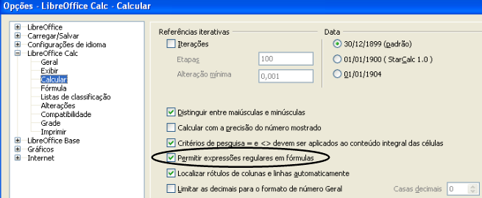
Figura 24: Permitindo expressões regulares em fórmulas
Por exemplo =CONT.SE(A1:A6,”v.r”) com Permitir expressões regulares em fórmulas selecionado contarão células em A1:A6 que contém ver e VIR.
Além disso, se Critérios de pesquisa = e <> devem ser aplicados ao conteúdo integral das células não está selecionado, então haver, verde, vergalhão também serão contados. Se esta configuração for selecionada, então ela pode ser sobreposta por empacotamento da expressão =CONT.SE(A1:A6;”.*v.r.*”).
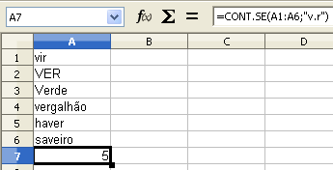 Figura 25: Usando a função CONT.SE
Buscas com expressões regular dentro de funções são sempre maiúsculas e minúsculas, independente da definição de Distinguir entre maiúsculas e minúsculas na caixa de diálogo na Figura24, de modo que ver e VIR será sempre correspondido no exemplo acima. Esta distinção entre maiúsculas e minúsculas também se aplica à estrutura de expressão regular (:acima:]) e ([:abaixo:]), que correspondem aos caracteres independentemente do caixa.
Expressões regulares não funcionarão em comparações simples. Por exemplo: A1=”v.r” sempre retornar FALSO se A1 contém ver, mesmo que as expressões regular está habilitadas. Ela só retornará VERDADEIRO se A1 contém v.r (r então um ponto, e então r). Se desejamos testar usando expressões regulares, tente a função CONT.SE: CONT.SE(A1;”v.r”) retornará 1 ou 0, interpretado como VERDADEIRO ou FALSO na fórmula como =SE(CONT.SE(A1;”v.r”); “orada”; “hora”).
Ativando a opção Permitir expressões regulares em fórmulas significa que todas funções acima requererão quaisquer caracteres especiais de expressão regular (tais como parênteses) usado em cadeias de caracteres com fórmulas, a ser precedido por uma barra invertida, apesar de não ser parte de uma expressão regular se a configuração é desativada mais tarde.

Funções avançadas
Como é comum com outros programas de planilha, LibreOffice Calc pode ser reforçada com funções definidas pelo usuário ou suplementos. Configurando funções definidas pelo usuário pode ser feita usando o IDE Basic ou escrevendo suplementos separados ou extensões.
O básico da escrita e execução de macros é abordado no Capítulo 12, Macros Calc. Macros podem ser vinculadas para menus ou barras de ferramentas para facilitar a operação ou armazenados em módulos modelos para fazer as funções disponíveis em outros documentos.
Suplementos do Calc são extensões de office especializada que pode estender a funcionalidade do LibreOffice com novas funções internas do Calc. Escrever suplementos requer o conhecimento de linguagem C++, o SDK LibreOffice, e é para programadores experientes. Um número de extensões para Calc foram escritas e estas podem ser encontrados no site de extensões em http://extensions.libreoffice.org/. Consulte o Capítulo 14, Configurando e Personalizando o Calc, para mais detalhes.

